萬潤2026創新創意競賽(大專組)
作品構想書
作品名稱 | 救「舊」我的書 | 收件編號 | (主辦單位填寫)
- 創作動機與目的
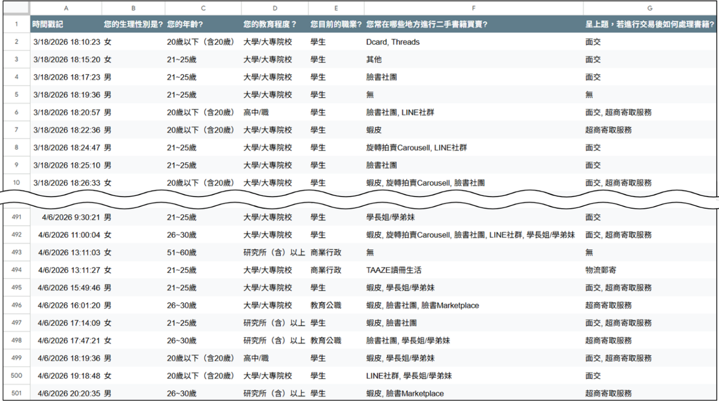
現代消費者日益重視交易流程的簡化。然而，現有的二手書交易管道，無論是通用型電商平台或專門銷售書籍之社群，在實際操作上仍存在諸多不便。為深入了解使用者的實際需求，本專案針對潛在使用者進行「二手書籍交易行為與市場需求調查」，共回收500份問卷，扣除填答不完整或內容異常之樣本後，最終取得498份有效樣本作為後續分析依據（問卷題目詳見附錄一），原始問卷回收資料如下圖1-2-1所示。
就受訪者基本背景而言（圖1-2-2），年齡以21～25歲（49.4%）及20歲以下（30.1%）為主，兩者合計占比達79.5%，與本系統預設之目標使用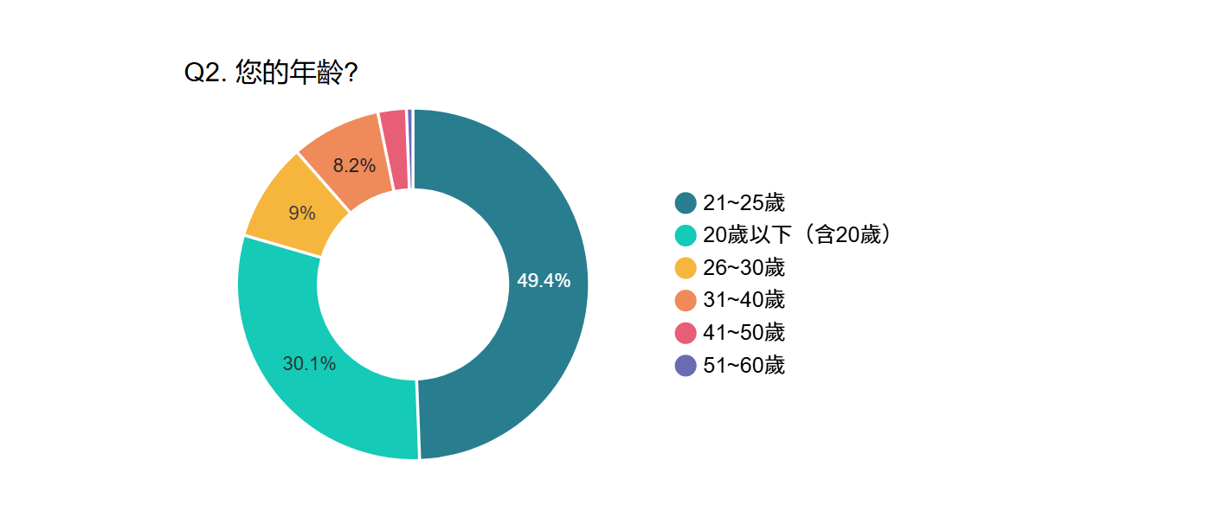者高度吻合。
由圖1-2-3可知，受訪者最常使用的交易管道前三名依序為蝦皮（331人次）、臉書社團（213人次）及Dcard（148人次）。由此可見，使用者高度依賴通用型電商平台與社群媒體進行二手書交易，而專屬之二手書交易平台使用率相對偏低。
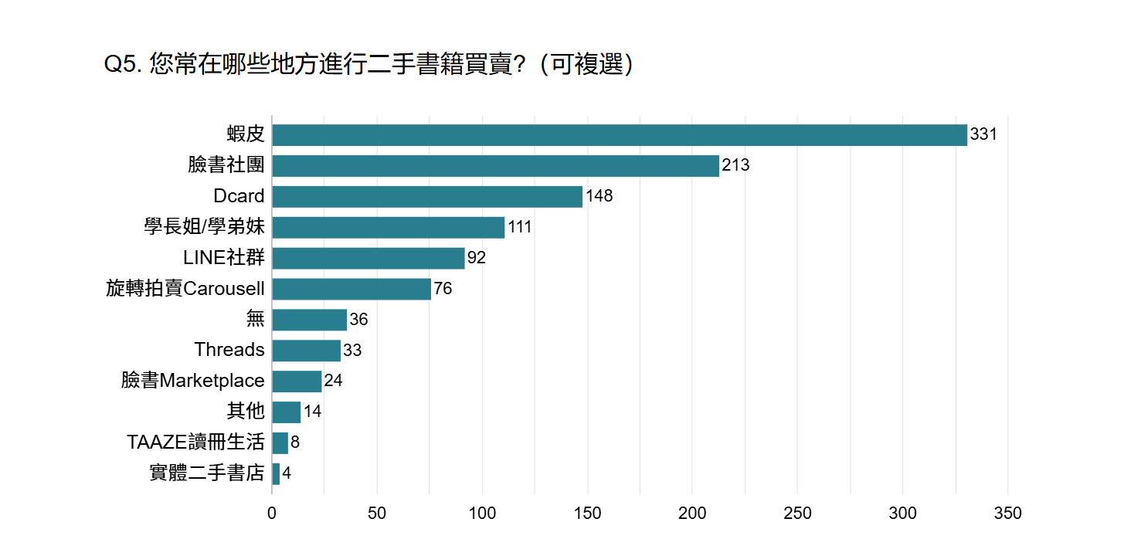
然而，上述這些平台在功能面均存在明顯缺口，難以全面滿足使用者需求。因此，我們針對現有平台的優缺點進行深入分析，探討使用者在現有環境下的行為偏好，並重新思考如何簡化書籍交易流程，以降低新用戶的操作門檻。
平台  功能 | SaveMyBook | 蝦皮 | 旋轉拍賣 | 臉書社團 | Dcard
ISBN掃描上架 | V
即時聊天 | V | V | V | V | V
實體智取櫃 | V | V
圖書精準分類 | V |  | V
代幣化交易 | V
即時付款 | V | V | V
會員等級 | V | V
個人化推薦 | V | V | V | V
透過表1-2-1對市面上常見二手書交易平台的分析，可明確看出各平台的侷限性。以蝦皮為例，雖具備多元功能與實體智取櫃，但缺乏ISBN掃描快速上架機制與圖書精準分類，交易流程較為繁雜；旋轉拍賣雖然具備圖書精準分類與即時付款等功能，但在書籍上架過程較為耗時，且未支援實體智取櫃與代幣交易模式；臉書社團雖具備即時互動性與個人化推薦，但缺乏即時付款機制，無法進行即時線上交易成為最大硬傷；Dcard本質上為社群論壇，儘管設有二手買賣版供使用者交流，但因非專屬之交易平台，其功能過於精簡，僅提供即時聊天，缺乏圖書精準分類、即時線上付款與個人化推薦等完整的輔助機制。
問卷調查結果亦驗證了上述分析。在處理書籍的痛點方面，如圖1-2-4所示，35%的受訪者表示「家裡空間不足，想清空但懶得處理」為最大困擾，其次為寄送流程繁瑣（26.9%）及實體二手店收購價太低（21.9%），顯示「處理門檻」是使用者閒置書籍無法流通的主要原因。
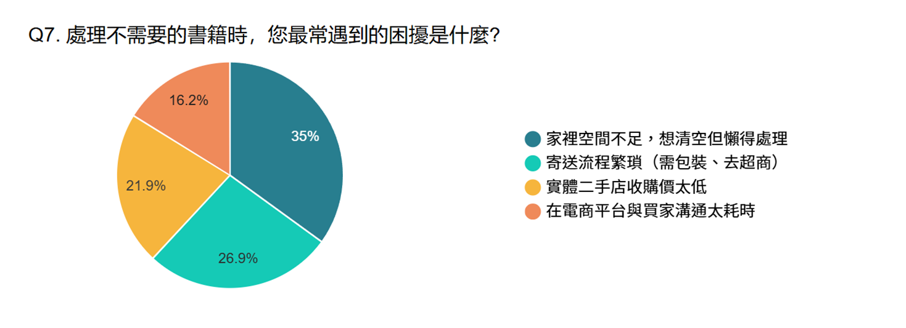
接著針對兩種主流交易方式的痛點進行調查，由圖1-2-5可見，面交方式中以「交易安全，擔心遇到放鳥或詐騙」最受關注（43.2%），其次為「面交時間較難喬攏」（30.9%）及「隱私問題，需與陌生人見面」（25.9%）；而圖1-2-6則顯示，寄送方式中「需自行包裝、跑超商寄貨」為最大不便（57.9%），其次為「取寄貨加上物流運送時間不固定」（42.1%）。
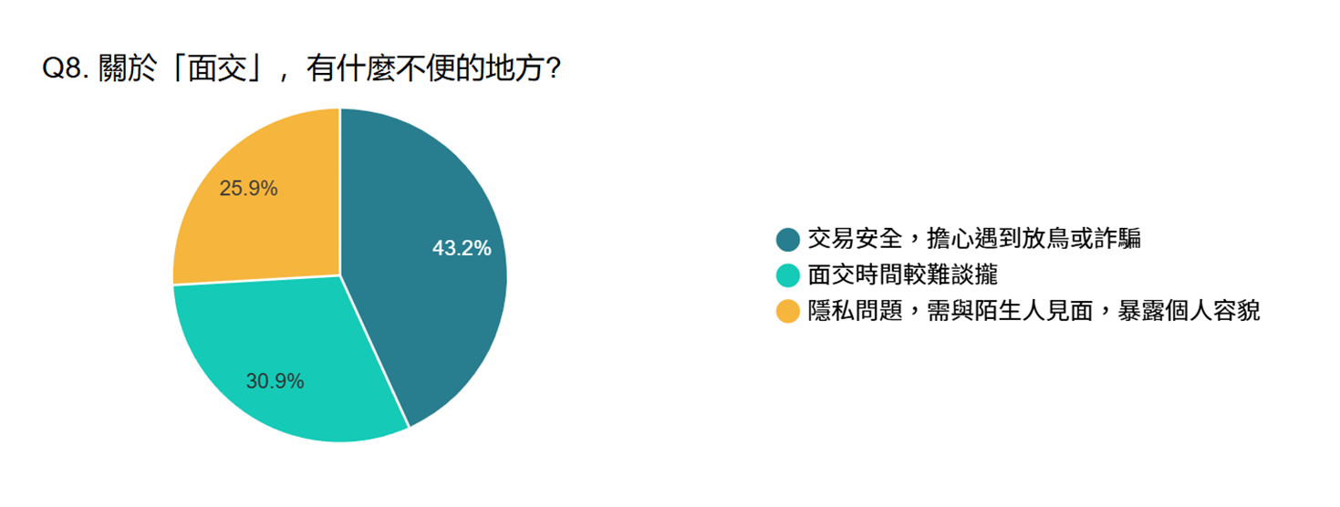
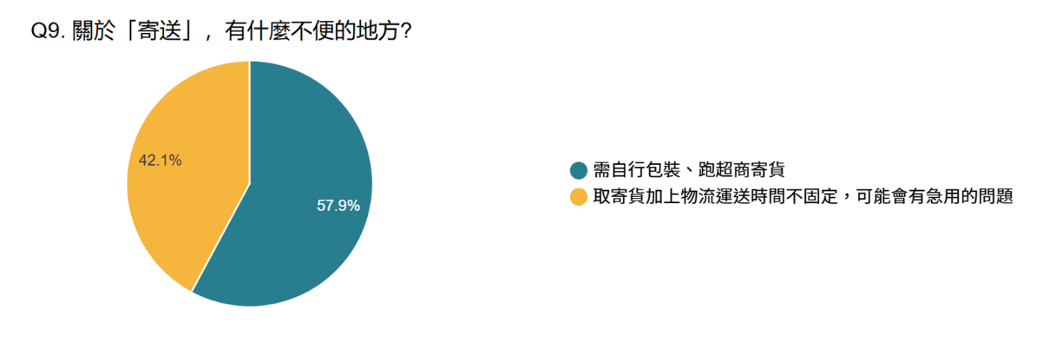
若能改良現有流程，如圖1-2-7所示，51.4%的受訪者傾向使用「實體儲物櫃」方案，明顯高於「現狀即可」（24.7%）及「到府收書」（23.9%），顯示智慧書櫃概念具有明確的市場需求基礎。而在智慧書櫃的功能偏好上，由圖1-2-8可知，57.4%認為「24小時自助」最具吸引力，其次為「掃描ISBN自動帶出書名、原價」（31.1%）及「即時入庫」（11.4%），顯示自助化與自動化是影響使用者轉移意願的關鍵因素。
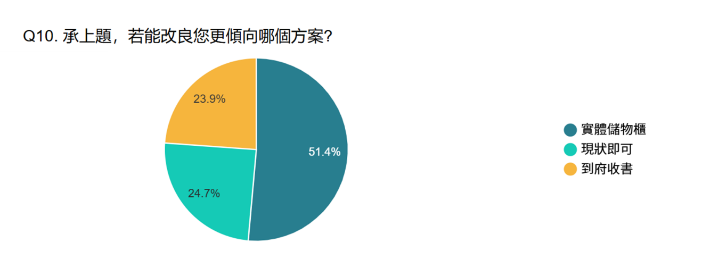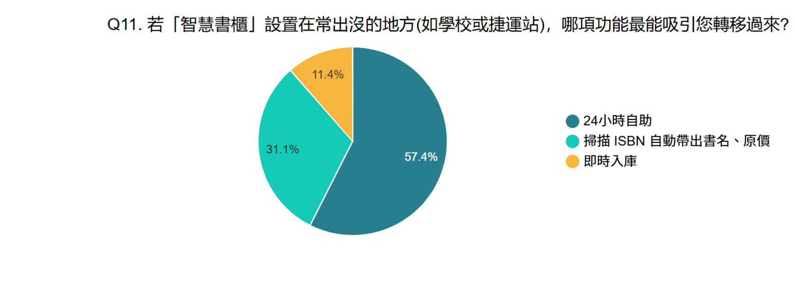
此外，如圖1-2-9所示，勾選「非常有幫助」（287人次）與「有幫助」（189人次）合計逾95%之受訪者認為APP提供「線上查看實體書況照片」功能對購買意願具有正面幫助，進一步確認了本系統在書況透明化設計上的必要性。
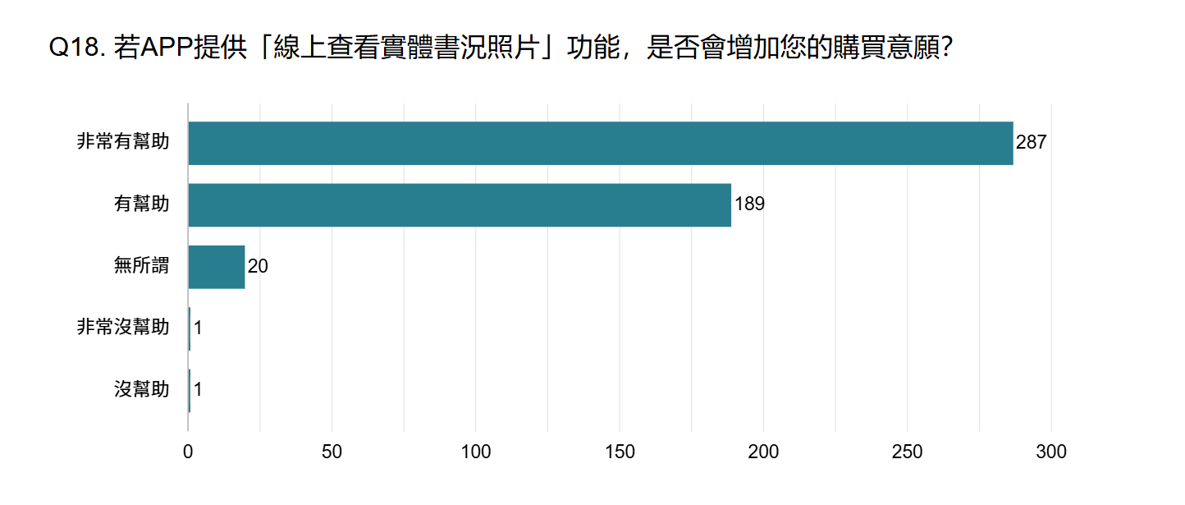
綜合問卷結果與競品分析，現有交易管道缺乏專屬整合平台、面交與寄送流程的不便是阻礙交易的主要障礙，而使用者對實體儲物櫃方案、自助化操作及書況透明度展現出高度期待，這些發現為本系統之功能規劃與設計方向提供了明確的依據。
本系統旨在提供更便捷的二手書籍交易體驗，以使用者角度為出發點，致力於滿足其對交易流程簡化與個人化服務之需求。系統採分階段開發策略，初期聚焦於核心交易功能與實體書櫃整合，後續再擴充進階金流機制。具體核心目標如下：
簡化交易流程：透過ISBN條碼掃描技術，大幅減少賣家上架書籍所需的操作步驟，提升整體使用效率。
打破時空限制：結合自製智慧書櫃，提供24小時全天候的非同步取貨服務，消除面交的時間協調成本。
提升使用體驗：導入個人化書籍推薦機制與直覺化使用者介面設計，降低新用戶的學習曲線，提高留存率。
促進資源循環：透過平台運作，使閒置書籍得以高效媒合流通，推動校園永續發展的生態目標。
強化交易安全：規劃於後續階段導入區塊鏈智慧合約進行代幣化金流託管，確保資金安全與交易透明，建立使用者信任基礎。

- 目前相關創作或產品介紹
- 創新實作方法
本系統採用軟硬體跨域整合的分層架構設計，從前端 App、物聯網（IoT）實體書櫃到雲端後端進行全面解耦與高效連動 ：
- 前端應用開發：採用 Flutter 跨平台框架開發行動應用程式，同步支援 Android 與 iOS 系統，確保高效渲染並提供買賣雙方一致且流暢的 UI/UX 體驗 。
- 業務邏輯與後端架構：以 Node.js 搭配 Express.js 框架建構高併發的 RESTful API 伺服器，負責處理核心交易邏輯、身分驗證（JWT）與設備狀態同步 。並導入 Prisma ORM 進行資料庫建模，配合 MySQL 安全地儲存結構化數據，有效防止 SQL 隱碼攻擊 。
- 物聯網與自主硬體機構（IoT）：實體智慧書櫃結構先透過 SolidWorks 進行精密機械建模 ，並自製滑軌夾書設計（以會計學課本為物理承重與厚度標準）。硬體核心搭載 ESP32-S3 微控制器，外接 TFT 觸控顯示模組、步進馬達（Nema17）與驅動器（TB6560），透過 Wi-Fi 通訊協定與雲端後端即時連線，實現「掃碼開櫃」與「存取偵測」之自動化功能 。
- 基礎設施與資安閘道：整合 Cloudflare 邊緣節點提供 DDoS 防護、WAF 網頁防火牆與全站 HTTPS 加密 ；搭配 NGINX 執行反向代理與流量轉發，並運用 sslh 多工器 建立隱蔽通道，確保資安防禦達到最小化暴露風險 。

- 作品特色說明
本作品「救『舊』我的書」二手書交易平台，核心競爭力在於打造了物聯網智慧書櫃與代幣託管機制的完美結合，具備以下四大系統特色：
- ISBN 掃描高效上架：系統串接 Google Books 與 Open Library 資料庫 ，賣家只需透過 App 掃描書籍 ISBN 條碼，即可自動帶出書名、作者、出版社等元數據，實現「掃描即輸入」的零門檻體驗 。
- 24小時非同步自助寄取：結合自製的 IoT 智慧書櫃，提供全天候的自助寄取服務 。買賣雙方無需配合彼此時間或面對面接觸，徹底解決傳統面交「時間難喬、遭遇放鳥、隱私暴露」的痛點 。
- 書況透明化與雙重驗證：賣家上架時強制拍攝並上傳至少3張真實書況照片 ；買家在抵達智慧書櫃「開櫃當下即可實物驗收」 。若發現書況與線上照片嚴重不符，可在 App 內即時標記異議並暫停訂單，由平台介入仲裁，保障消費權益 。
- 創新的代幣化金流託管：系統全面採用代幣（Token）進行交易，並規劃於後續導入區塊鏈智慧合約技術進行資金託管 。買家下單後代幣即遭系統凍結，直至買家取貨驗收無誤（或超過3天未操作）後才自動撥款給賣家，確保資金高度安全透明 。

- 結論與建議
結論
本專案成功開發出一套結合「行動 App」與「自製實體 IoT 智慧書櫃」的二手書循環經濟平台 。透過問卷調查 498 份有效樣本的深度分析，驗證了大學生族群對於「24小時自助化書櫃」以及「ISBN 自助帶出資料」有著高達 50% 以上的強烈轉移意願 。系統在技術上達成了跨域的軟硬體整合 ，並在法規上嚴格遵循《個人資料保護法》、《電子簽章法》與《民法》買賣契約效力 ，建構出一個低成本、高信任、具備技術護城河的校園資源永續循環生態圈 。
建議
- 硬體機構專利與減重優化：建議未來針對智慧書櫃的實體創新機構設計（如滑軌夾書、鏤空側板輕量化與三角形穩定支撐）研議申請「新型專利」 ；同時持續進行公共空間的耐用度與防破壞測試 。
- 冷熱資料分層管理優化：隨著未來營運數據擴增（例如書櫃 Log 紀錄或歷史訂單達 10 筆以上時），應嚴格落實冷熱資料分離策略 ，定期將數月前的歷史訂單移至備份獨立資料庫，以確保核心資料庫的即時查詢效能維持在 2 秒以內 。
- 分階段試辦與產學推廣：初期營運建議採小規模試辦，並優先鎖定會計學課本等流通量最大的教科書進行驗證 ；亦可透過與校方進行產學合作，在校內舉辦「二手書永續週」並提供代幣獎勵 ，來快速累積首批種子用戶並降低新用戶對自助掃碼機制的學習成本 。

- 參考文獻
(＊構想書填寫說明請刪除並直接填寫構想書內容，請勿超過15頁)
附件四：個人資料蒐集聲明暨同意書

